Ч1
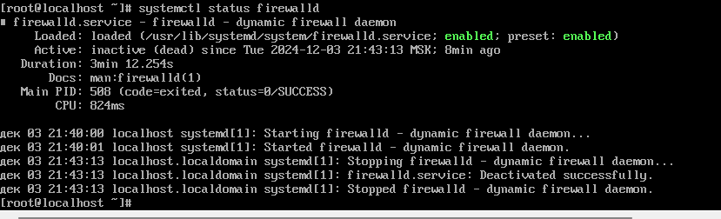
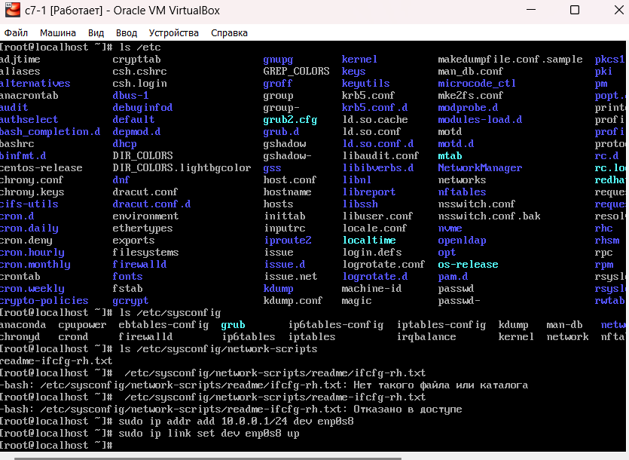
В конце добавили enp
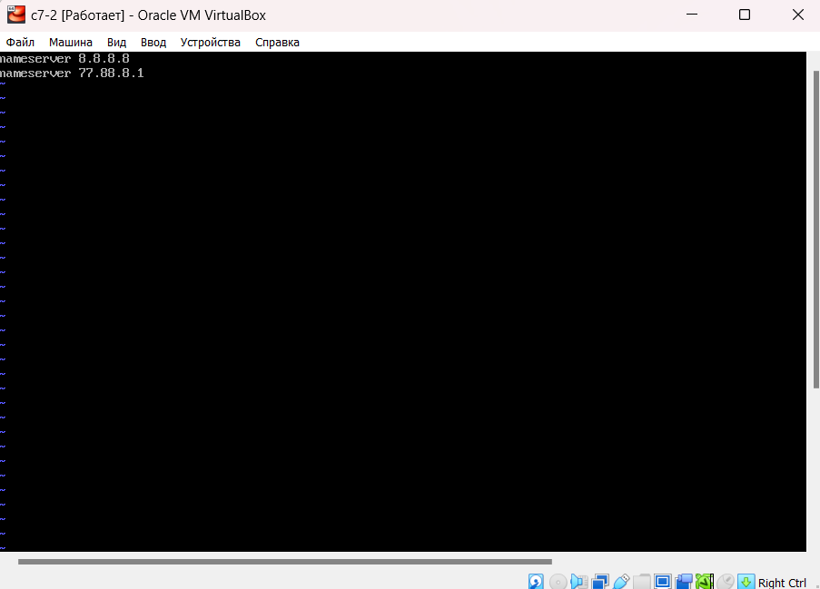
Ч2
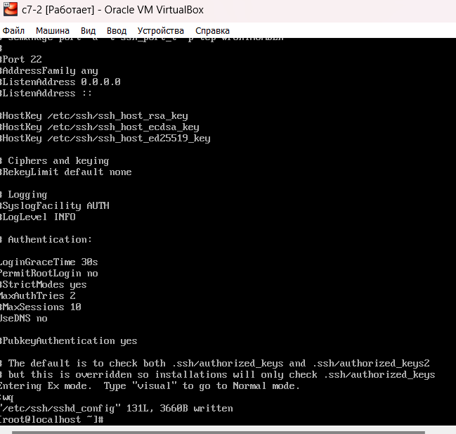
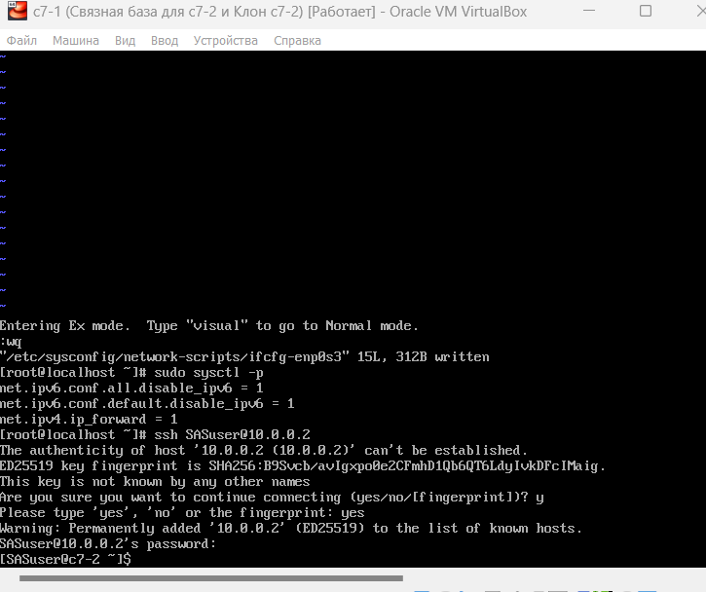
Команды в powershell
PS C:\WINDOWS\system32> Add-WindowsCapability -Online -Name OpenSSH.Client
PS C:\WINDOWS\system32> Get-WindowsCapability -Online | ? Name -like 'OpenSSH.Client*'

Ч4

скачали
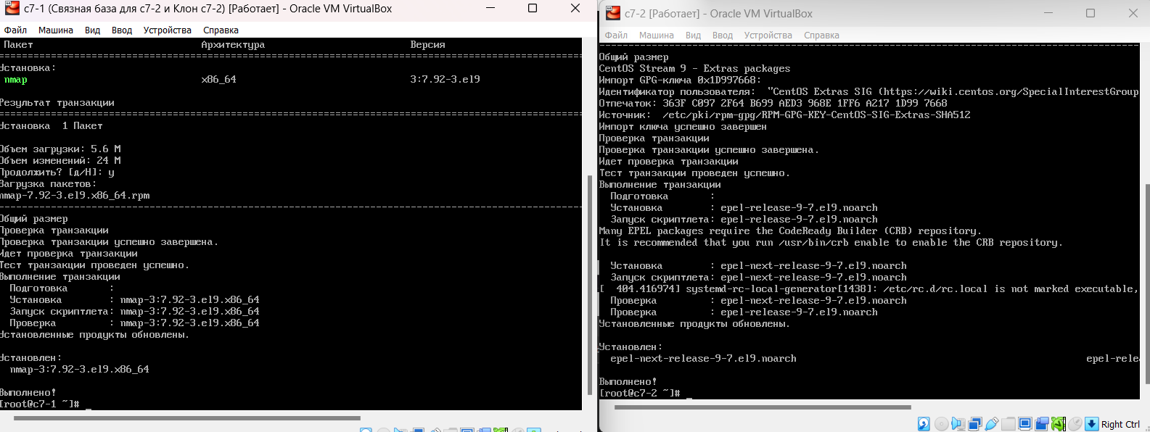
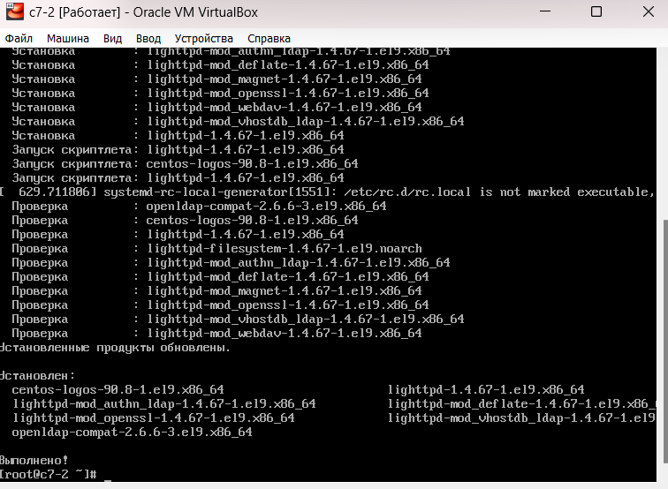

Изменили файл конфигурации
